附件：4

凤鸣海飞行家园地图

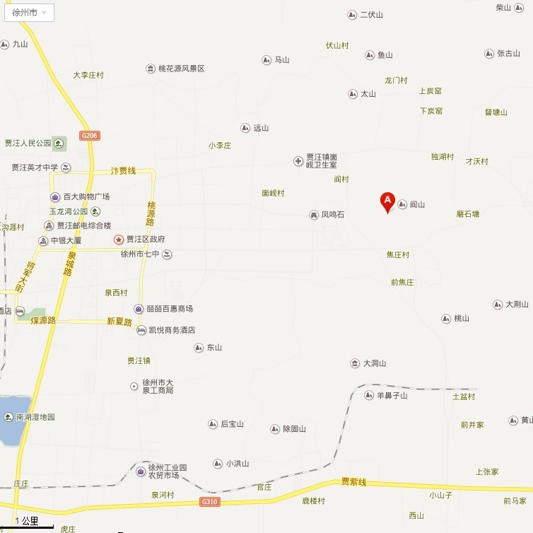
交通方式：
1：徐州东站（高铁）- 贾汪：乘26路至贾汪终点站；
2: 徐州站（老火车站）- 贾汪：乘25路或26路至贾汪终点站；
3：观音机场 - 贾汪：乘机场大巴至徐州站（老火车站），乘25路或26路至贾汪终点站。

